Ingeniería del Software: Laboratorio
Cuaderno de prácticas. P2 - Requisitos

Contenidos
El presente cuaderno de prácticas completa lo visto en la sesión anterior y debe servir como guía al alumno para la asimilación y estudio de los siguientes contenidos:
- Diagramas de casos de uso / diagramas de secuencia.
- Diseño preliminar de interfaces.
- Diagramas de clases de análisis.

Recomendación de Herramientas
- Argo UML (http://argouml.tigris.org/): Herramienta OpenSource.
- Gliffy (http://www.gliffy.com).
- Otras alternativas: Herramientas de pago (Poseidon, Rational, …).

Base teórica

DIAGRAMAS CLASES DE ANÁLISIS
Los casos de uso se utilizan para el modelado y captura de requisitos funcionales, permitiendo modelar una vista externa de un sistema y definiendo el comportamiento del mismo sin entrar en la especificación de su estructura interna. Describe un conjunto de secuencias que representan la interacción de elementos externos con el sistema. Indican qué hace el sistema y no cómo lo hace.
Para construir el modelo de análisis, primero se analizan los casos de uso con más detalle obteniendo diagramas de clases de análisis (), que contienen clases y relaciones entre ellas. Estos diagramas describen como un caso de uso dado es llevado a cabo en términos de clases.

Los diagramas de clases de análisis se utilizan para especificar los casos de uso. Un diagrama de clases de análisis representa un conjunto de clases y las relaciones entre ellas. Son diagramas de interacción simplificados que detallan el curso de acontecimientos de cada caso de uso. Durante el análisis, los casos de uso se describen en términos de las clases del producto software.
Se distinguen:
Clases de entidad: Modelan información que vivirá por mucho tiempo. Se centra en los requisitos funcionales y pospone los no funcionales. Su comportamiento se define mediante responsabilidades en un nivel alto y poco formal.
Para la extracción de las clases de entidad hay que estudiar los requerimientos funcionales, detallando los escenarios de todos los casos de uso. Un escenario es una instancia de un caso de uso. Cada caso de uso tiene al menos un escenario principal (secuencia de acciones habitual) y uno o varios escenarios alternativos. Después vendrá la determinación de las clases de entidad, sus atributos, y las interrelaciones e interacciones entre clases entidad. Al final nos quedará el diagrama de clases.
Clases de interfaz: Modelan la interacción entre el software y sus actores. Normalmente modelan las interfaces para entrada y salida. Cada una se relaciona al menos con un actor. En general, podemos considerar que cada pantalla de entrada, salida e informe impreso se modela por su propia clase de interfaz, que incluirá los elementos necesarios para dicha entrada o salida.
Clases de control: Modelan aspectos dinámicos del sistema, coordinando las acciones principales y los flujos de control. Sirven para encapsular el control de un caso de uso.
Para facilitar las cosas se aplican estas restricciones:

- Los actores sólo pueden interactuar con interfaces.
- Las entidades únicamente se relacionan con controladores.
- Los controladores pueden interactuar con interfaces, entidades y otros controladores.

Una forma de empezar el análisis de casos de uso es examinando el texto del caso de uso en busca de nombres y verbos. Los nombres son candidatos a entidades. Los verbos son posibles controladores.

DISEÑO PRELIMINAR DE INTERFACES DE USUARIO
En general, los clientes comprenden una aplicación al visualizar su interfaz gráfica de usuario, por lo que una buena manera de ayudar a describir la aplicación es desarrollar el diseño preliminar de la GUI.
Estos prototipos de interfaz no se van a preocupar de los aspectos estéticos de la aplicación, no se van a preocupar del colorido o de si va un botón o un check box en tal lugar. Estos prototipos van a mostrar qué información se ofrece al usuario y en qué orden se ofrece, así como las navegaciones que se ofrecen.
El objetivo es tener un prototipo en el que el cliente pueda validar los requisitos funcionales antes de pasar a la fase de diseño.

EJERCICIO TUTORIZADO. Enunciado

Ejercicio de la P1-REQ: aplicación web de comercio electrónico.
Realizar los diagramas de clases de análisis y prototipos de interfaces para:
- Modificación de datos.
- Visualización de cestas.
- Modificación estado de pedidos

MODIFICACIÓN DE DATOS

CASO DE USO
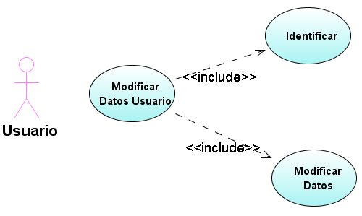

DIAGRAMA DE CLASES DE ANÁLISIS
El usuario inicia este caso de uso cuando desea cambiar algunos de los atributos de su perfil.
Precondiciones: Ser un usuario registrado.
Escenario Principal:
- El usuario accede al sistema.
- El usuario accede a la opción “modificar datos” y actualiza la información de su perfil.
- El usuario confirma los cambios. El sistema actualiza la información del perfil.
Escenario alternativo: (3. El usuario cancela los cambios.)
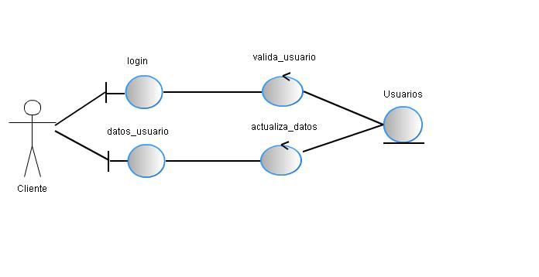
INTERFAZ DE USUARIO
Partiendo de la interfaz principal del usuario, al pulsar en “Perfil”, accede a la modificación de sus datos. Para permitírselo, antes se le vuelve a solicitar su identificador de usuario y contraseña:
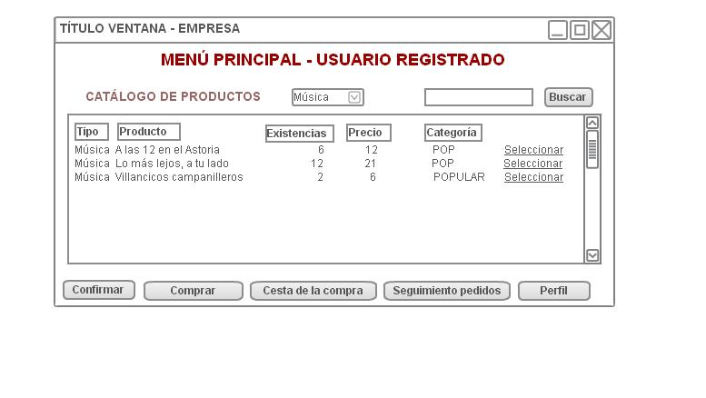
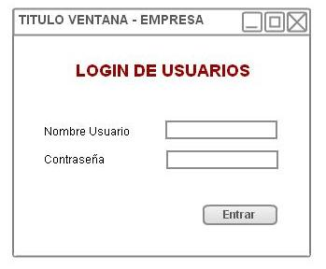
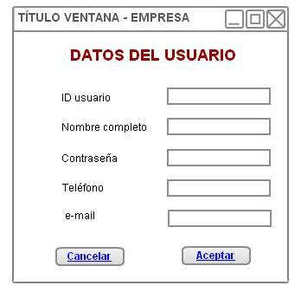
VISUALIZACIÓN DE CESTAS

CASO DE USO
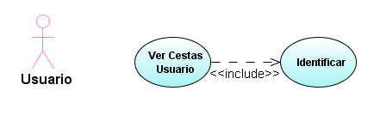
DIAGRAMA DE CLASES DE ANÁLISIS
El usuario inicia este caso de uso cuando ha comprado o está comprando y desea comprobar su cesta.
Precondiciones: Ser un usuario registrado.
Escenario Principal:
- El usuario accede al sistema.
- El usuario accede a la opción “Cesta de la compra”, y visualiza lo comprado.
- El usuario, una vez visualizada la información, cierra la ventana.
Escenario alternativo:
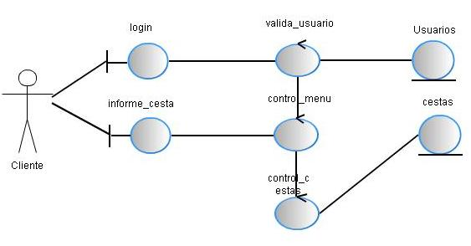
INTERFAZ DE USUARIO
Partiendo de la interfaz principal del usuario – cliente, al pulsar en la opción “Cesta de la compra”, accede al contenido de su cesta de la compra. Para permitírselo, antes se le pide su identificador de usuario y contraseña.
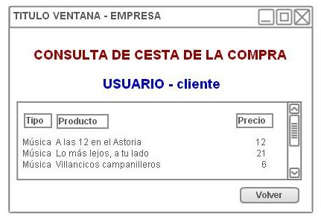

MODIFICACIÓN DE ESTADO DE PEDIDOS
CASO DE USO
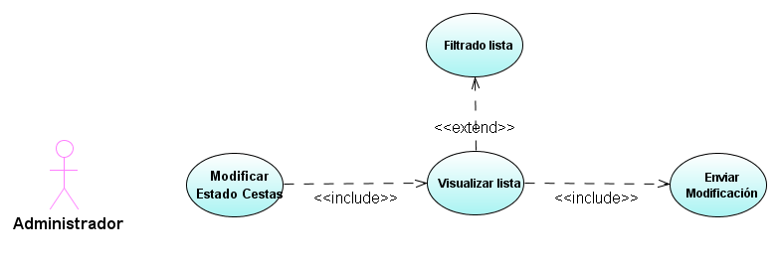
DIAGRAMA DE CLASES DE ANÁLISIS
El administrador inicia este caso de uso cuando desea cambiar el estado de algún pedido.
Precondiciones: Ser administrador y estar en el sistema con ese rol.
Escenario Principal:
- El administrador accede al sistema.
- El administrador accede a la opción “modificar estado pedidos”, obteniendo la lista de pedidos.
- Selecciona alguno en la lista de pedidos y actualiza el estado de dicho pedido.
- El administrador confirma los cambios y el sistema actualiza la información del pedido.
Escenario alternativo:
2. El administrador accede a la opción “modificar estado pedidos”, y utiliza el filtrado para obtener una lista de pedidos que cumplan con el patrón especificado en el filtro.
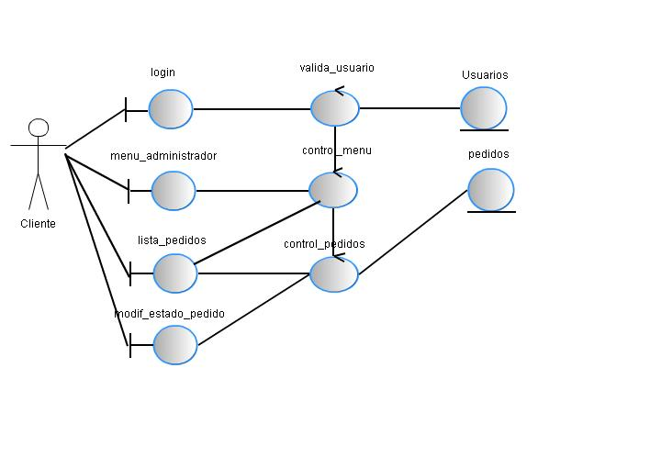
INTERFAZ DE USUARIO
Partiendo de la interfaz principal del administrador, al pulsar en “Modificar estado de pedidos”, accede a la lista de pedidos. Para permitírselo, antes se le vuelve a solicitar su identificador de usuario y contraseña. Una vez en dicha ventana, selecciona uno y accede a la ventana que muestra los datos de dicho pedido. En ella puede modificar el estado o cancelar la operación.
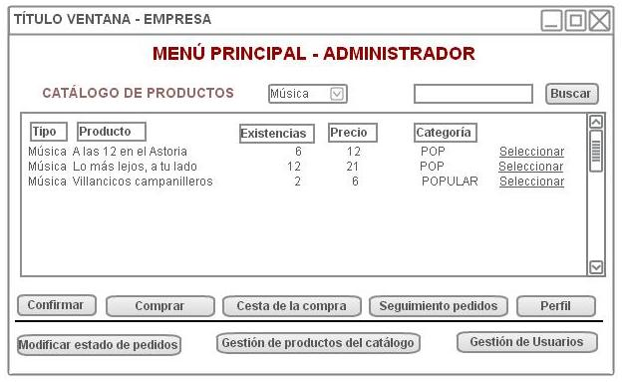

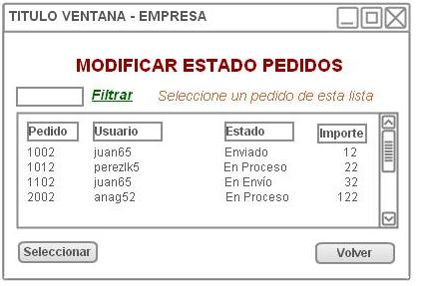
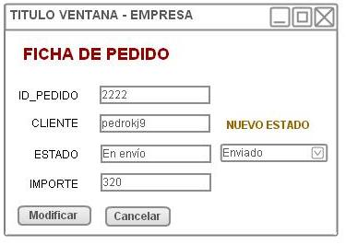

El proceso sería similar para el resto de casos de uso.

ENUNCIADO PARA EL ESTUDIO. Sistema gestor gimnasio

Completar el análisis del sistema gestor de gimnasio deportivo. Realizar los diagramas de clase y el diseño de las interfaces de usuario que permitan verificar que se cumple con los requisitos funcionales.

Bibliografía
El texto básico para el estudio de la asignatura, en el que el estudiante encontrará la guía que mejor se ajusta a los contenidos y enfoque es:
Sánchez, S., Sicilia, M.A., Rodríguez, D. Garceta, 2011.
Otros títulos que constituyen bibliografía son:
Pressman, R.S. Ingeniería del software. Ed. McGraw-Hill. 2005.
Sommerville, I. Ingeniería del software. Ed. Addison Wesley. 2005.
Piattini, M. et al., Análisis y diseño detallado de aplicaciones informáticas de gestión, Ed. Ra-Ma, 2007.

